|  |  |
| --- | --- |
| C:\Users\USER\AppData\Local\Microsoft\Windows\INetCache\Content.MSO\616878FB.tmp | **Министерство науки и высшего образования Российской Федерации**  **Федеральное государственное бюджетное образовательное учреждение**  **высшего образования**  **«Московский государственный технический университет**  **имени Н.Э. Баумана**  **(национальный исследовательский университет)»**  **(МГТУ им. Н.Э. Баумана)** |

|  |  |
| --- | --- |
| ФАКУЛЬТЕТ | Информатика, искусственный интеллект и системы управления |
| КАФЕДРА | Системы обработки информации и управления |

**Отчет по лабораторной работе №7**

**«Алгоритмы Actor-Critic»**

Студент группы ИУ5-25М

Денисов Алексей Сергеевич

Москва, 2023 г.

**Цель работы**

Ознакомление с базовыми методами обучения с подкреплением на основе алгоритмов Actor-Critic.

**Задание**

На основе рассмотренных на лекции примеров реализовать любой алгоритм семейства Actor-Critic для произвольной среды.

**Описание выполнения**

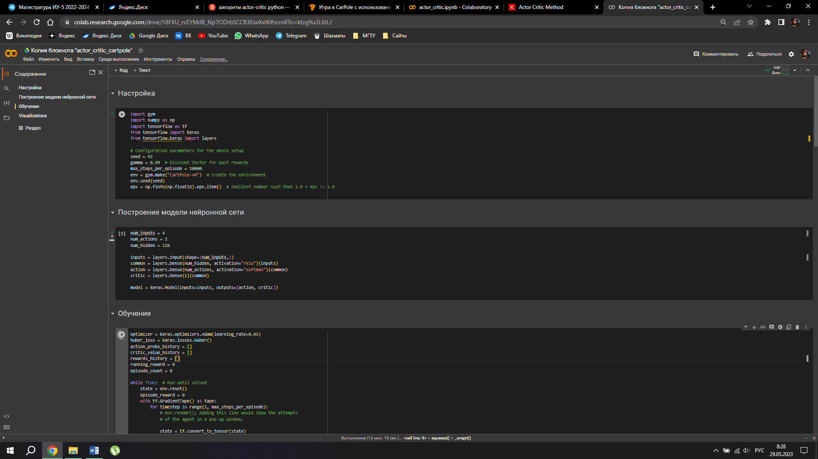

Рисунок 1 – Импорт библиотек и среды, построение нейронной сети

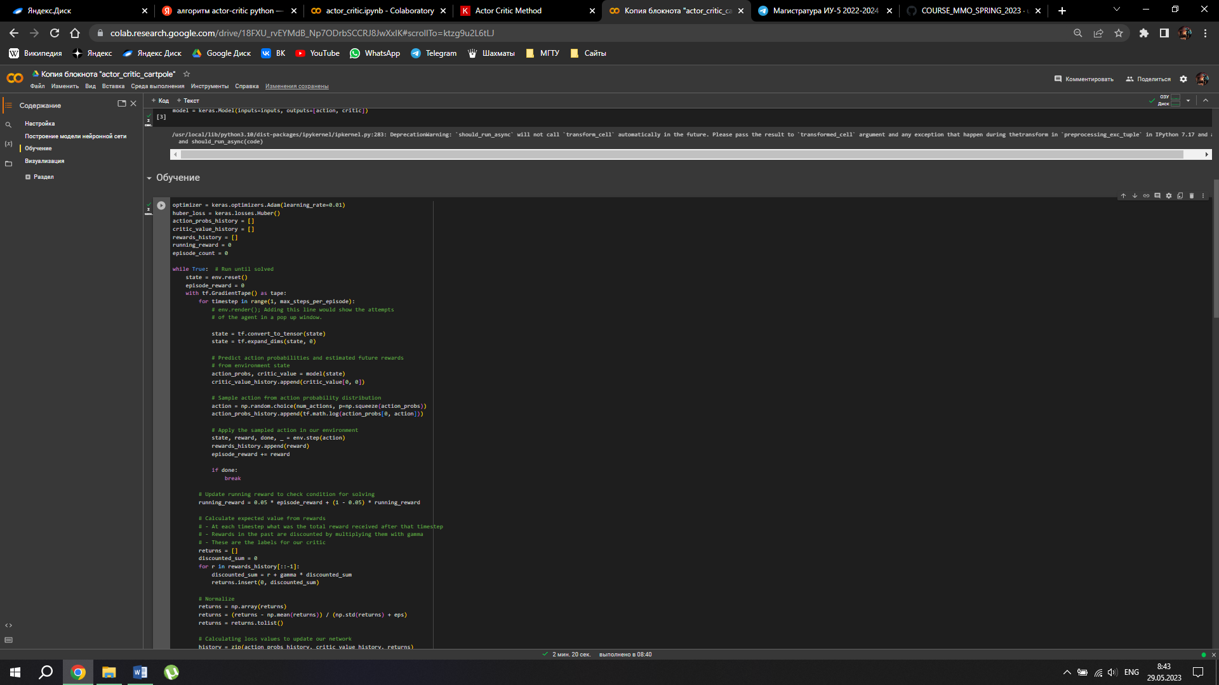

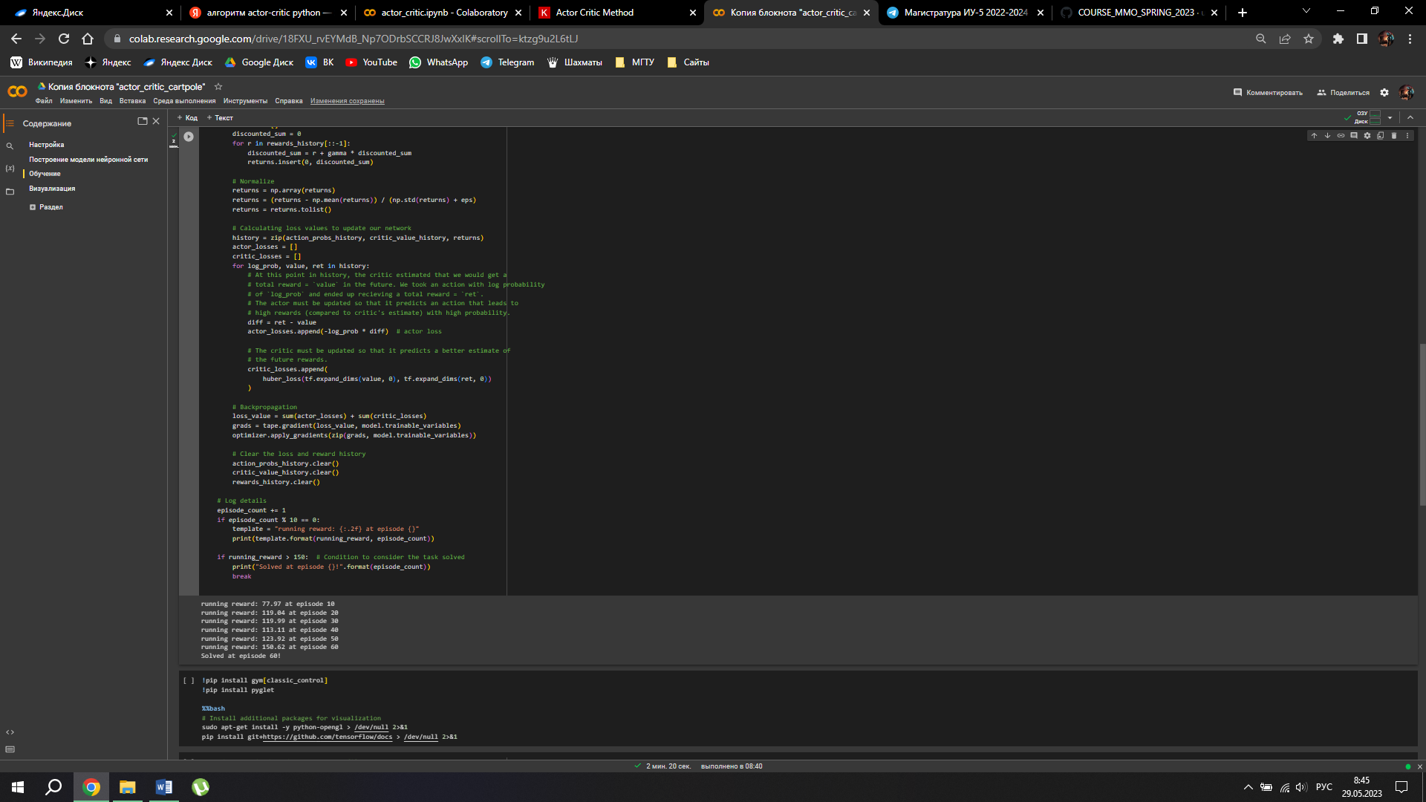

Рисунок 2-3 – Обучение модели

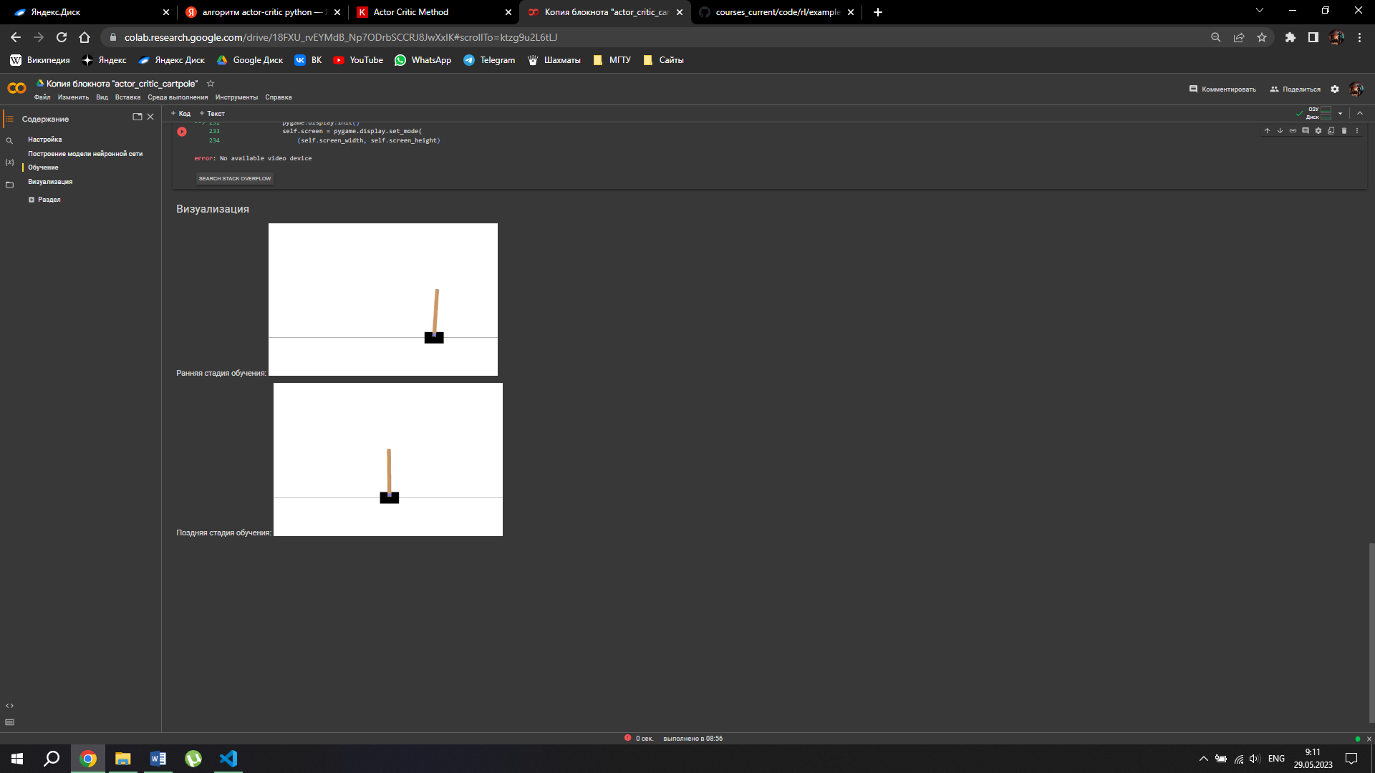

Рисунок 3 – Визуализация этапов обучения

**Вывод**

Таким образом, удалось реализовать алгоритм семейства Actor-Critic для среды обучения с подкреплением, таким образом ознакомившись с базовыми методами обучения с подкреплением на основе подобных алгоритмов.